BACCALAURÉAT PROFESSIONNEL

MAINTENANCE DES MATÉRIELS :

OPTION C : Parcs et jardins

∼ SESSION 2014 ∼

E2 : ÉPREUVE DE TECHNOLOGIE

SOUS-ÉPREUVE E 21 : ANALYSE ET DIAGNOSTIC

- Unité U 21 –

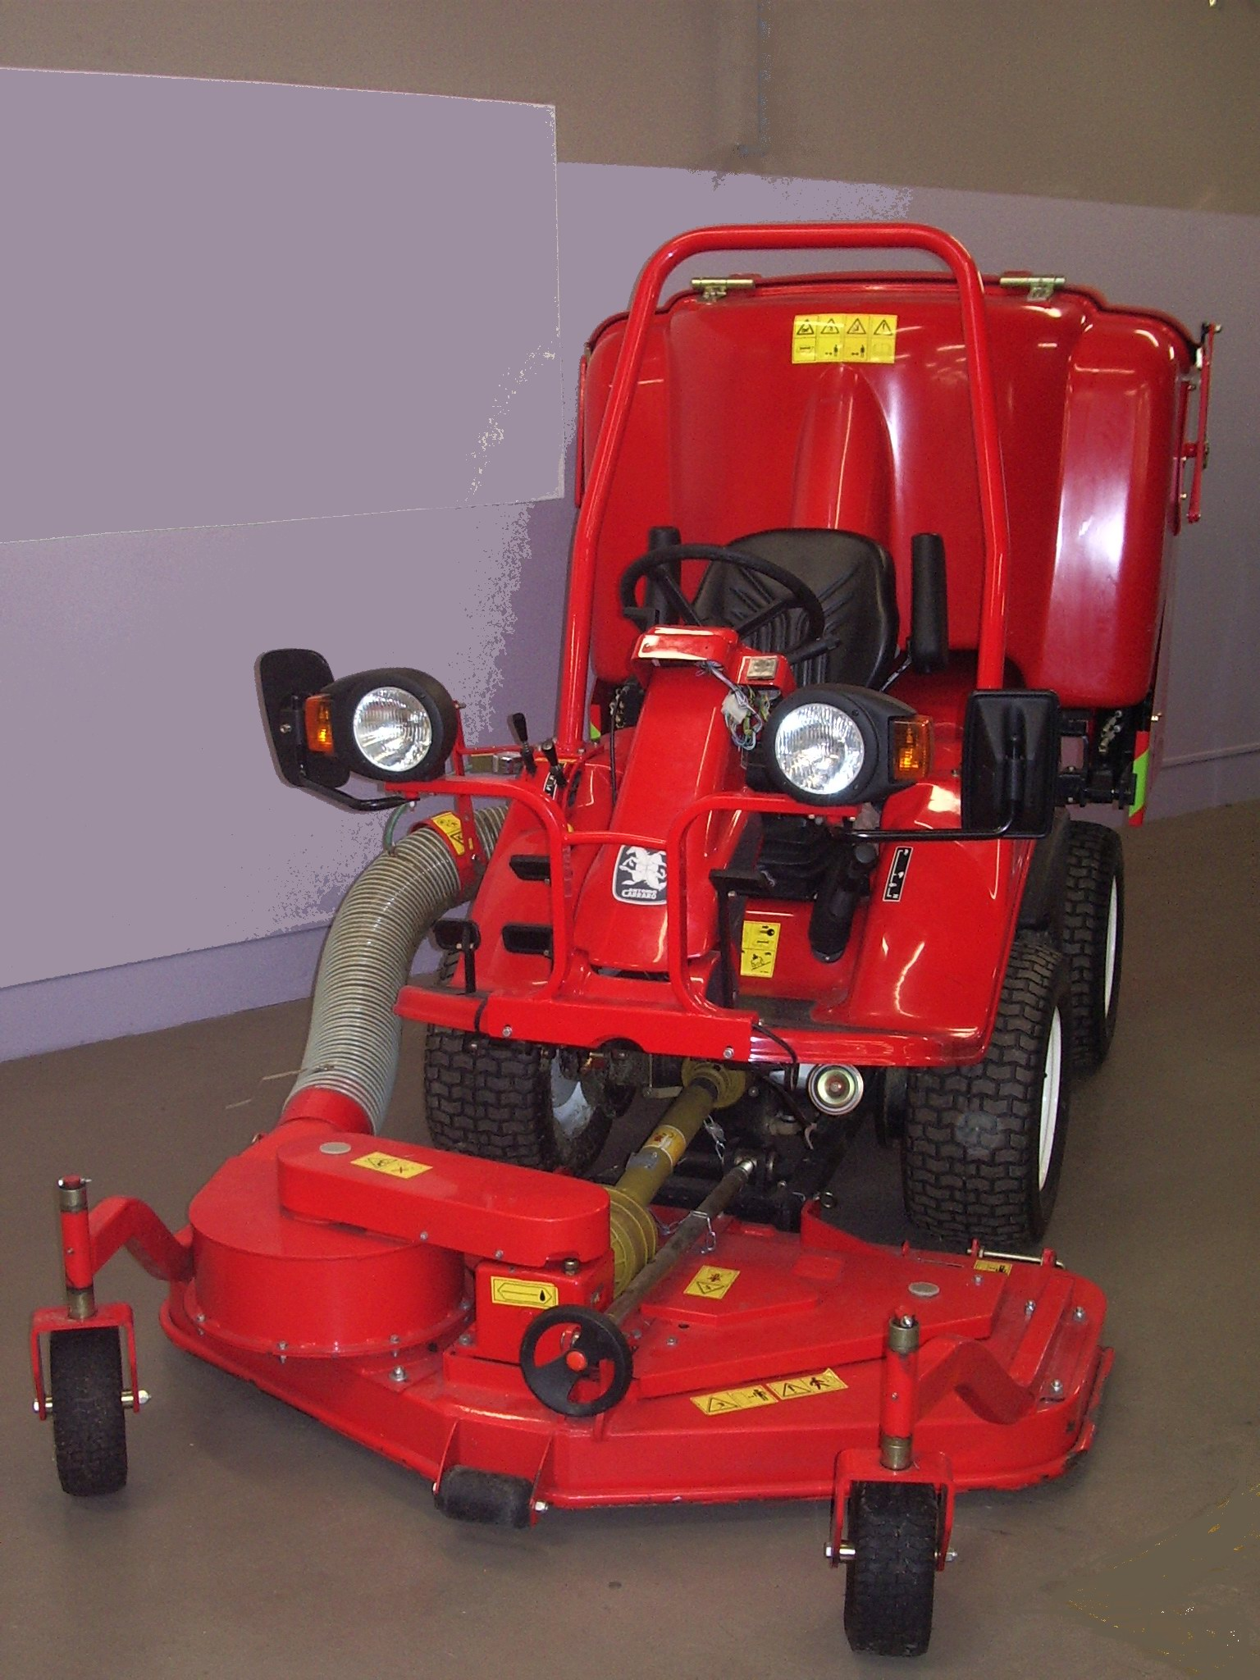

Tondeuse Frontale RONDO K 327

⇒ Le sujet est composé de deux parties :

♦ DOSSIER RESSOURCE : identifié DR, numéroté DR 1/4 à DR 4/4

♦ DOSSIER TRAVAIL : identifié DT, numéroté DT 1/7 à DT 7/7

Le dossier travail est à rendre par le candidat en fin d’épreuve et sera agrafé à une feuille de copie par le centre d’examen.

BACCALAURÉAT PROFESSIONNEL Maintenance des Matériels
Option : Matériels de parcs et jardins | E2 – Épreuve de technologie | Sous-épreuve : E 21
Session : 2014 | Durée : 2 heures | Unité : U 21
Repère : 1406-MM CT 21 | Coefficient : 1,5

